内蒙古神东天隆集团股份有限公司大海则煤矿
工业视频设备

技 术 要 求

分管领导：

安质环部：

时间：2022年7月13日

一、总则
1.本系统技术规格书适用于大海则煤矿工业视频建设方面的技术要求。
2.规格书并未对一切技术细节作出规定，也未充分引述有关标准和规范的条文，投标方应保证提供符合国家标准、规范和本规格书的优质产品及相应的优质服务。同时符合先进的制造和装配的需要，不能因为技术规格书的遗漏、疏忽和不明确而解脱投标方提供第一流材料、产品质量及服务的责任。对国家有关安全、节能、环境保护等强制性标准，必须满足其要求。
3.技术要求提出的是最低限度的技术要求，技术要求与投标人所执行的标准不一致时，均按较高标准执行。
4.设备采用的专利和软件的版权涉及到的全部费用均被认为已包含在设备报价中，投标方应保证招标方不承担有关专利和版权的一切责任。
5.投标方在保证不低于本技术规格书规定的功能要求和配置基础上，根据自身技术体系提供更优的解决方案和设备清单，必要时候可以到大海则煤矿实地勘查，配置满足系统需求的详细设备清单和具体的系统解决方案。清单中依次说明型号、数量等内容。
6.本系统技术要求提出的是保证系统功能运行所需的最低限度的技术要求，如有遗漏，投标方应在投标时予以补充，否则中标后，将认为投标方认同遗漏部分并免费提供。
7.井下设备必须符合入井条件，并按照国家相关法律法规提供设备的产品合格证、防爆合格证、检验合格证、矿用产品安全标志（MA）。

二、技术要求
1、24芯光纤
1.1产品型号：MGTS33-24B
1.2产品说明
标准矿用阻燃用光缆是将光纤套入高模量塑料制成的束管中，管内充满阻水化合物。中心加强钢丝，钢-聚乙烯粘结加强内护套，生产中束管和护套间填充高密度阻水无纺布或阻水油膏，再外包蓝色阻燃CMR.。
1.3 特点
全截面阻水结构，确保良好的阻水防潮性能，具有良好的阻燃性能
精良的余长控制保证光缆具有良好的抗拉性和温度特性
松套管内填充特种油膏，对光纤进行关键性保护
光缆外径小、重量轻，弯曲性能优异，产品使用寿命30年以上
1.4 性能指标
应用范围：适用于长途通信和局间通信
敷设方式：架空、管道
工作温度： -40 ～+ 60℃
弯曲半径：静态10倍缆径 动态20倍缆径
1.5 技术参数
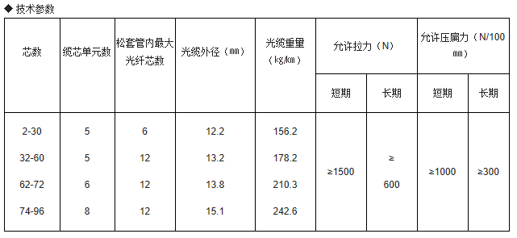
- 防爆摄像头（KBA127-ipc-k24)
2.1 最高200帧/秒采样速率

2.2激光辅助
2.3具有4个DI输入接口
2.4具有4个DO干节点、485、tpc/ip联动报警输出能力
2.5 400W像素
2.6 2.7mm-12mm全自动变焦
2.7 完全兼容海康、华为视频平台
2.8具有电子围栏功能
2.9最大32 TOPS INT8峰值计算能力
2.10 4个RJ45 10M/100M/1000M自适应以太网
2.11 满足电子封条侦测功能

三、技术要求

序号 | 名称 | 规格型号 | 单位 | 数量 | 备注
1 | 24芯光纤 | MGTS33-24B | 米 | 10000
2 | 光纤接线盒 | JHH-6 | 个 | 8
3 | 尾纤 | FC接头 | 根 | 100
4 | 尾纤 | FS接头 | 根 | 100
5 | 防爆网线 | 超六类 | 米 | 1000
6 | 防爆摄像头 | KBA1270-ipc-k24 | 台 | 20

四、其他要求
1.应保证设备为全新的，满足国家相关规定的标准和要求及协议规定的质量、规格和性能。
2.设备质保期一年。在质保范围和质保期限内发生质量问题由中标方承担。
3.在设备检验和验收过程中，如发现不符合技术要求的产品或配件，中标方应及时更换，直至符合规定要求为止。
4.正常配置所需要的部件、必要的备件和安装、维修专用工具，均应无偿提供。

